Тренинг для воспитателей ДОУ: «Профилактика эмоционального выгорания педагогов»
Цель: знакомство членов группы; осознание педагогами своих эмоций и чувств, принятие их; освоение эффективных способов снятия внутреннего напряжения, приемов саморегуляции.
Оборудование: карточки «фантом», цветные карандаши, листы А4, ручки.

Ход проведения тренинга психолога в детском саду
Упражнение «Самый ценный детский подарок»
Назовите свое имя, ценнейший детский подарок.
Психолог. Наша сегодняшняя встреча посвящена теме: «Профилактика эмоционального выгорания педагога».
Что же такое «синдром эмоционального выгорания»?
Это состояние чрезмерного эмоционального, физического и психического истощения человека, которое обуславливается длительным пребыванием в эмоционально перегруженной ситуации. Основным фактором возникновения данной «болезни» является стресс. А в работе и жизни педагога их более чем достаточно. Поэтому не будем останавливаться на вопросах «почему?» и «зачем?», вернемся к «что делать?». Для начала предложу вам упражнение, которое покажет, каким сферам своей жизни вы отдаете предпочтение, а в каких не реализуете себя.
Упражнение «Социальные роли»
(Я педагог, жена, мать, дочь, подруга, женщина, бабушка, коллега, хозяйка)
Отметьте, от центра каждую роль по мере и количеству времени и энергии, что вы ей отдаете. Чем больше отдаете, тем выше отмечайте.
Обсуждения. На схеме, которую вы получили можно четко увидеть, какие социальные роли стоят для вас на первом месте, и страдающих от недостатка вашей энергии.
Проведение методики «Живой дом»
Цель: диагностика субъективного восприятия клиентом психологического пространства семейных отношений.
Задачи:
выявление перспектив консультационной работы;
определение роли близких людей в окружении клиента;
прояснение в сознании клиента его реальных отношений с близкими;
выявление конфликтной ситуации в семье.
Инвентарь: лист бумаги (А-4), цветные карандаши, простой карандаш, ручка.
Алгоритм работы:
Вступление. Просим письменно или устно перечислить тех людей, с которыми человек проживает вместе под одной крышей.
Основная часть
- На листе формата А-4 изобразите простым карандашом деревенский домик, в котором обязательно есть фундамент, стены, окна, крыша, чердак, труба, двери, порог.
- Присвойте каждой части дома имя конкретного человека, начиная с себя. То есть напишите прямо на рисунке, кто из указанных вами людей может быть крышей, кто - окнами, стенами и т.д.
- Обсудите с клиентом возможные интерпретации работы.
Возможные интерпретации:
- фундамент - главный материальный и духовный «обеспечитель» семьи, тот, на ком все держится;
- стены - человек, который отвечает за эмоциональное состояние семьи и автора рисунка непосредственно;
Окна - будущее, люди, от которых семья чего-то ждёт, на кого возлагает надежды (в норме, когда окна ассоциируют с детьми);
- крыша - человек в семье, который жалеет и оберегает клиента, создаёт чувство безопасности, или клиент хотел бы это от него получать;
чердак - символизирует секретные отношения, а также желание клиента иметь с этим человеком более доверительные отношения. Чердак также может обозначать человека, с которым у клиента отношения развивались в прошлом, а на данный момент менее активны;
- труба - человек, от которого клиент получает или хотел бы получать особую опеку, поддержку. Также может трактоваться как символическое обозначение человека, который помогает «выпустить пар», отрегулировать эмоции;
- двери - информационный портал; тот, кто учил выстраивать отношения с миром; тот, у кого клиент учится взаимодействовать с другими людьми;
- порог - человек, с которым клиент связывает возможность коммуникации в будущем.
Выводы. Методика позволяет за достаточно короткое время определить роль для клиента каждого члена семьи, а также понять, какую роль в своей семейной системе он отводит себе.
Упражнение «Тренируем эмоции»
Вся наша работа проходит в общении. Вербальный контакт дает только 35% информации, а невербальный - 65%. Давайте посмотрим, насколько вы умеете распознавать чужие эмоции.
Ключ к рисунку:
Радость
Страх
Гнев
Разочарование
Неуверенность
Захват
Обида
Досада
Ужас
Злость
Удовольствие
Вина
Удивление
Горе
Упражнение «Без ограничений»
Эмоциональное истощение и приобретение «синдрома эмоционального выгорания» это неизбежная судьба почти каждого педагога, который проработал более 15-ти лет на одной должности. Часто у нас, педагогов, есть такая черта в характере как чрезмерная категоричность, знание как правильно, что является риском эмоционального выгорания.
По этому поводу предлагаю вам такой эксперимент.
У каждого участника имеется бланк, на котором нарисованы 9 точек. Их необходимо объединить четырьмя линиями, не отрывая руки. Данное упражнение показывает, насколько мы можем оторваться от стереотипов и мыслить нетрадиционно.
Метафорическая история «Четвертый тоннель»
Человек конструирует свою реальность через собственные убеждения и выводы, часто десятилетней давности.
Есть очень показательный пример с крысой и тоннелями.
Если мы посадим крысу в лабиринт с четырьмя тоннелями и всегда будем класть сыр в четвертый тоннель, животное скоро научится искать сыр в четвертом тоннеле. Хочешь сыр? Бегом в четвертый тоннель – вот и сыр! Снова хочешь сыра? В четвертый тоннель – получаешь сыр. Через некоторое время великий Бог в белом халате кладет сыр в другой тоннель. Крыса захотела сыр, побежала в четвертый тоннель, а сыра нет. Крыса выбегает. Опять в четвертый тоннель - сыра нет. Выбегает. Через некоторое время крыса перестает бегать в четвертый тоннель и поищет в другом тоннеле.
Разница между крысой и человеком проста – человек будет бегать в четвертый тоннель вечно! Человек поверил в четвертый тоннель. Крысы ни во что не верят, им нужен сыр. А человек, поверив в четвертый тоннель считает правильно бегать туда, есть там сыр или нет. Человеку важнее чувствовать себя правым, чем иметь сыр. И мы будем продолжать ходить по одному и тому же пути, даже если давно не получали сыра и наша жизнь плохо работает. Человек склонен верить в свои «четвертые туннели».
Человек предпочитает быть правым и придерживаться своих убеждений, чем быть счастливым. Мы можем всю жизнь бегать по четвертым тоннелям» чтобы не изменять своим убеждениям и доказывать свою правоту. И это для нас важнее, чем быть счастливым. А великий Бог жизни не забывает переложить сыр.
И вы никогда не будете счастливы, пытаясь получить счастье, если руководствуетесь верой в то, что вы знаете, где находится сыр.
Упражнение «Фантом»
Эмоции, их изобилие или их дефицит, занимают видное место в развитии «синдрома эмоционального выгорания» педагога, что в свою очередь влечет за собой множество соматических заболеваний. (Раздать всем участникам листки с нарисованным телом человека)
Инструкция: «Представьте, что вы сейчас очень сильно раздражены на кого-то или что-то. Попробуйте почувствовать эту злость всем телом. Возможно, вам будет легче представить тогда, когда вы вспомните определенный случай, когда вы разозлились на кого-то. Почувствуйте, где в вашем теле находится ваша злость. Как вы ее ощущаете? Возможно, она похожа на огонь где-то в вашем организме? Возможно это зуд в кулаках? Заштрихуйте эти участки красным карандашом на своем рисунке. Теперь представьте, что вы неожиданно испугались чего-то. Что вас может напугать? Где находится ваш страх? На что он похож? Закрасьте черным карандашом это место на своем рисунке». Аналогично предложить участникам обозначить синим карандашом страх.
Обсуждение. Обратите внимание, какие участки тела заштрихованы. Уже доказано, что сильные и постоянные негативные эмоции вызывают те или иные заболевания. В частности гнев, страх, печаль... И посмотрев на ваш фантом, вы можете понять, какие болезни могут грозить вам при частом переживании данных эмоций.
Пирамида поддержки при эмоциональном истощении
Что же делать, если вы видите в себе симптомы «эмоционального выгорания»? А это:
Быстрая утомляемость;
Усиление тревоги;
Ухудшение памяти;
Негативизм в общении с детьми и коллегами;
Бессонница;
Апатия и пассивность;
Депрессивное состояние;
Снижение самооценки;
Повышенная раздражительность;
Частые ошибки в работе;
Нарушения в питании – переедание или отказ от еды;
Соматические заболевания – головные боли, заболевания печени, кишечника, сердца, нервной системы, гипертония и др.
Существует так называемая Пирамида поддержки (при эмоциональном истощении)
Как видим, на первом месте стоит самоподдержка.
Существуют такие способы самоподдержки:
- Физические упражнения,
- Сбалансированное здоровое питание,
- Отдых и сон,
- Релаксация и здоровые способы получения удовольствия,
- Умение устанавливать баланс между официальной и личной жизнью.
Упражнение «Ресурсный мешочек»
Позитивное и доброжелательное общение играет не последнюю роль в профилактике эмоционального выгорания.
Каждому из вас я собрала ресурсный мешочек. В нем есть бодрящие пряности, которые будут напоминать своими ароматами о том, что все для вас необходимое всегда с вами.
Кофе – вкусный напиток, который приносит удовлетворение, бодрит, тонизирует. Это один из самых любимых запахов человечества.
Кардамон укрепляет нервную систему, снимает усталость и апатию.
Корица избавляет от чувства одиночества и страха.
Заключительное слово ведущего
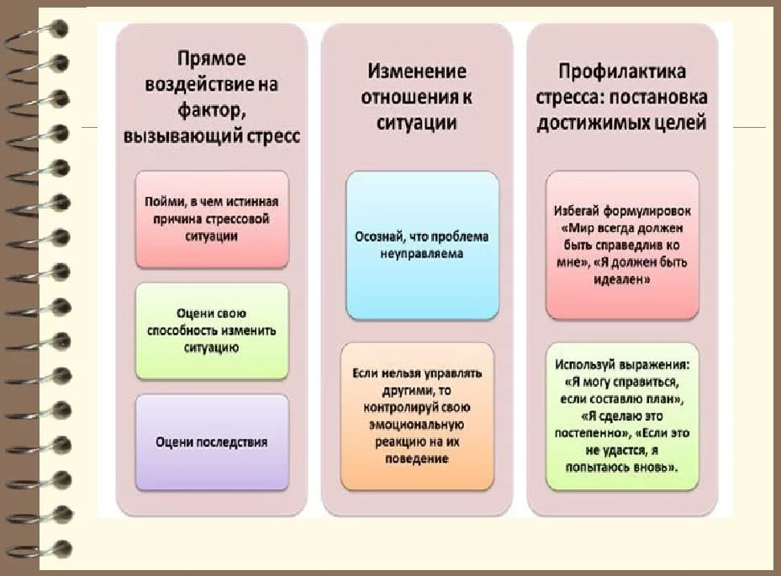
Памятка «Советы педагогам по преодолению стрессовых ситуаций»
Улыбайтесь чаще и будьте здоровы!

